АЛКОГОЛЬ – ЭТО ЯД!

Одним из самых популярных сегодня продуктов является алкоголь. Спиртные напитки всех видов и марок пользуются спросом у подавляющего большинства современных людей, и каждый, так или иначе, потребляет алкоголь.

Любой алкогольный напиток включает в себя некоторую долю этилового спирта (она указывается на таре), или этанола с химической формулой ***C2H5(OH)***. Этиловый спирт является мощным нейропаралитическим ядом, нарушающим функционирование нервной системы человека и наносящим неизгладимый урон всем группам внутренних органов своих потребителей. Люди добровольно поглощают яд по поводу и без – и очень часто ненормированное употребление алкогольной продукции приводит к опасной для физического и психического здоровья болезни – алкоголизму.

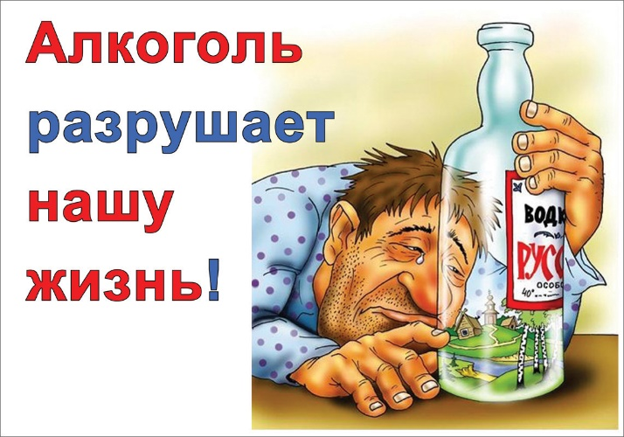***Алкоголизм*** - это психическое заболевание, неумеренное потребление алкоголя. В результате постоянного опьянения, у человека сильно ухудшается здоровье, падает трудоспособность, благосостояние и нравственные ценности. Алкоголизм характеризуется ещё тем, что человек становится зависим от алкоголя. Поэтому, когда алкоголя нет, алкоголик страдает и чтоб облегчить свои страдания, он повторяет приём спирта вновь и вновь. Алкоголизм несовместим со здоровым образом жизни.

***Вред алкоголя для молодого организма***

Причины, по которым подросток впервые попробовал алкоголь, могут быть разными: с подачи родителей или в компании сверстников. Однако, не стоит недооценивать вред алкоголя для молодого организма, даже если он пока ограничивается только пивом или баночными коктейлями.

Содержащийся в алкогольных напитках этанол влияет на головной мозг, который в подростковом возрасте находится на стадии структурных и функциональных изменений, поэтому ***особенно уязвим*** для влияния химических веществ.

Результаты экспериментов на животных и добровольцах-людях показывают, что даже однократная и небольшая доза спиртного может нарушить химический механизм мозга, ответственный за обучение.

Наступает ***задержка развития мышления***, нарушается выработка нравственных и этических норм, могут угаснуть уже проявившиеся способности. Под действием алкоголя подросток буквально тупеет: и интеллектуально и эмоционально. А недостаточно зрелый мозг подростка ***быстрее формирует зависимость от алкоголя.***

Наблюдаются и ***сбои в работе желудочно-кишечного тракта*** - под действием алкоголя изменяются свойства и количество желудочного сока, нарушается работа поджелудочной железы, что может привести не только к панкреатиту, но и к диабету. Так же алкоголь приводит к нарушению синтеза витаминов, ферментов, белкового и углеводного обмена.

Даже самое легкое пиво - сильное мочегонное средство. И, если его употреблять регулярно, из организма вымываются минеральные и питательные вещества, потеря которых для растущего организма подростка может оказаться невосполнимой.

А сладкие слабоалкогольные коктейли в баночках, очень популярные в подростковой среде - настоящая гремучая смесь из сахара, красителя и спирта. Которая, помимо дозы алкоголя, поставляет в организм подростка избыточное количество калорий. Нередко в таких баночках содержится и кофеин, негативно влияющий на нервную и сердечно-сосудистую системы.

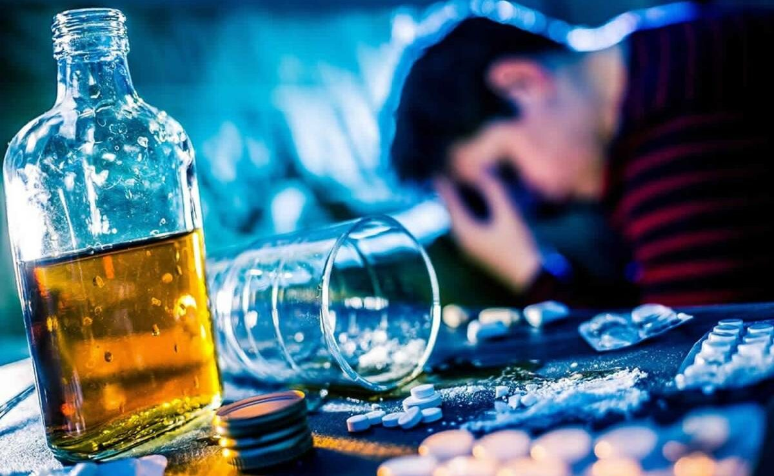Не закончивший свое формирование организм очень болезненно отвечает на поступающий в него этанол. ***Нарушается деятельность сердечно-сосудистой системы:*** появляются тахикардия, перепады артериального давления.

***Стадии заболевания***

Алкоголизм характеризуется сильной психической и физической зависимостью от алкоголя (алкогольная зависимость). Алкоголизм как патология проходит несколько этапов развития, которые характеризуются постепенным ***увеличением алкогольной зависимости***, уменьшением возможности самоконтроля в отношении употребления спиртных напитков, а также ***прогрессивным развитием различных соматических нарушений***, вызванных хронической интоксикацией алкоголем.

В рамках представления об алкоголизме как о хроническом заболевании в развитии алкоголизма различают три основные стадии:

**Первая, начальная стадия алкоголизма.** На первой стадии алкоголизма ***начинает развиваться психическая зависимость*** от алкоголя. Человек постоянно хочет выпить, расслабиться, отдохнуть в компании с алкоголем. Больной уже начинает пить до сильного опьянения. На этой стадии заболевания состояние опьянения нередко сопровождается чрезмерной раздражительностью, агрессивностью и даже случаями потери памяти в состоянии опьянения. Переносимость алкоголя на этой стадии алкоголизма растет. Больной может выпить огромное количество спиртного. Первая стадия алкоголизма длиться ***от одного года до пяти лет*** и постепенно переходит во вторую.

**Вторая стадия алкоголизма.** На этой стадии ***появляется физическая зависимость*** от алкоголя. Именно на второй стадии больной ***начинает сильно страдать от похмелья***, сопровождающегося головной болью, жаждой, раздражительностью, проблемами со сном, болями в области сердца, дрожанием рук или всего тела. Уровень личности снижается у алкоголика почти до минимума, творческие способности сводятся к нолю, учащаются запои. Резкое прерывание запоя (или, по ранее употребляющейся классификации, псевдозапоя) без медицинской помощи ***может привести к различным осложнениям.*** Длительность этой стадии алкоголизма ***от пяти до пятнадцати лет.***

**Третья, заключительная, стадия алкоголизма.** Тяга к алкоголю усиливается, контроля над употреблением алкоголя почти нет. Организму требуется уже незначительное количество спиртосодержащих напитков. При этом нарушения в психике приводят всё больше к амнезии. ***Психическая, физическая и социальная 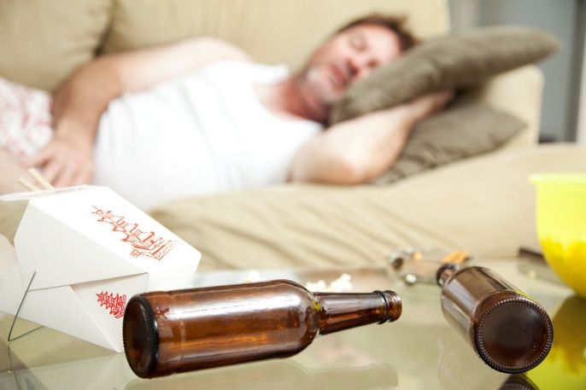деградация увеличивается.*** Постепенно возникает временное состояние, когда человек, уже бессознательно испытывает ***нестерпимое влечение к выпивке.*** Учитывая, что для опьянения достаточно малой дозы спиртного (рюмка и меньше), такой запой иногда заканчивается лишь ***полным истощением организма.*** К данному моменту ***нарушения психики становятся необратимыми.***

***Как убивает алкоголь?***

Сейчас почему-то принято считать, что смерть от алкоголя – это гибель от алкоголизма. «Спился» - говорят люди. И ныне таких людей в нашем окружении сравнительно немного. Однако, таким образом принижается опасность алкоголя для жизни – и количество жизней, которые алкоголь на самом деле отнимает у человечества.

**Несчастные случаи.** Не секрет, что алкоголь вызывает и нарушение координации движения, и нарушение контроля за поведением. Итог: несчастные случаи самого разного характера, при этом часто гибнут люди, ни разу не употреблявшие алкоголь – достаточно выйти на работу пьяному крановщику или хирургу. К сожалению, такие случаи все еще распространены.

**Неродившиеся дети.** Доказанный факт, что алкоголь сильно снижает фертильность мужчины. Весьма заметный вклад в мужское бесплодие вносит алкоголь. Употребление алкоголя беременными (а для них безопасной дозы спиртного не существует) приводит к рождению детей с уродствами, врожденными пороками развития, часто приводящими к смерти в первый же год жизни, а также мертвых детей или к абортам на поздних сроках по медицинским показателям.

**ДТП.** Дорожно-транспортные происшествия ежегодно уносят несколько десятков тысяч жизней. В десять раз больше получают ранения и увечья. И, увы, очень большой вклад в это вносит алкоголь.

**Болезни.** Самая известная болезнь, связанная с алкоголем – это, конечно цирроз печени, который является причиной смерти многих злоупотребляющих алкоголем. Однако алкоголь – мощный фактор риска и большого количества онкологических заболеваний, от рака печени и поджелудочной железы до рака мозга.

**Самоубийства.** Очень часты самоубийства, совершенные в состоянии алкогольного опьянения. Этанол «выключает» механизмы самосохранения в человеке. Более того, отключившаяся критичность в выпившем человеке позволяет совершить страшную ошибку – пьяный собирается только «попугать» близких, вызвать жалость к себе – и не рассчитывает последствия, к нему не успевают прийти на помощь.

# *Лечение алкоголизма*

В лечении алкоголизма выделяют несколько ключевых моментов:

**Медикаментозное лечение** - применяется для подавления алкогольной зависимости и устранения нарушений, вызванных хронической алкогольной интоксикацией. По сути, при медикаментозном лечении все методы основаны на фиксировании чувства страха умереть у больного из-за несочетаемости введённого препарата и алкоголя, в результате чего в организме образуются вещества, приводящие к тяжёлым нарушениям здоровья вплоть до летального исхода.

**Методы психологического воздействия на больного** - помогают закрепить отрицательное отношение больного к алкоголю и предотвратить рецидивы болезни. Здесь при положительном исходе у человека формируется мировоззренческая установка, что он может жить и справляться с возникающими проблемами и трудностями без «помощи» алкоголя, другими методами и способами.

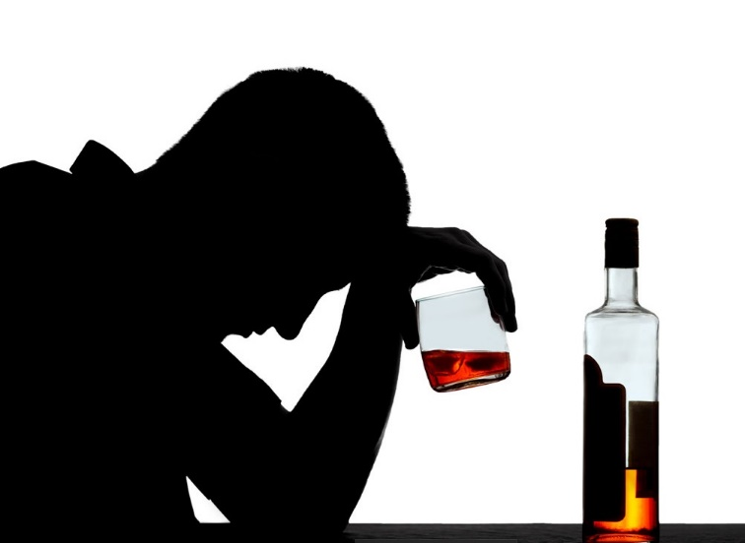**Меры по социальной реабилитации больного** - призваны восстановить больного алкоголизмом как личность и вернуть его в структуру общества.

**«Детоксикация»** - это внутривенно-капельное введение медикаментов для коррекции соматического состояния при резком прекращении приема алкоголя. Как правило, в сочетании с такими препаратами, как бензодиазепины, которые имеют аналогичное алкоголю действие, для предотвращения абстинентного синдрома (группы симптомов, возникающих после прекращения алкоголя). Лица, которые имеют риск только мягких или умеренных симптомов абстинентного синдрома, могут пройти детоксикацию на дому. После неё следует провести программу лечения от алкогольной зависимости, чтобы уменьшить риск рецидива. Бензодиазепины используются для резкого прекращения употребления алкоголя и их долгосрочное употребление может привести к ухудшению алкоголизма. Алкоголики, постоянно употребляющие бензодиазепины, реже достигают воздержания от алкоголя, чем те, кто их не принимает.

**Нормирование и умеренность** предполагают неполное воздержание от алкоголя. Алкоголики не могут ограничить потребления подобным образом, некоторые возвращаются к потреблению в умеренных количествах только на некоторое время. Полное воздержание от алкоголя - единственный способ избежать прогрессирования заболевания.

**Комплексные методы** - совмещают в себе несколько методик. Это может быть медикаментозная и психотерапия, или психологическое воздействие и социальная реабилитация. Одним из таких методов является «Испанский» - включает в себя психотерапию, медикаментозную терапию и работу с людьми, которые окружают алкоголика.

Обобщая всё вышесказанное, приходим к выводу, что алкоголизм - это болезнь и с ней можно и нужно бороться. Сейчас вам кажется, что одна выпитая рюмка спиртного ни на что не повлияет, однако попробовав один раз, захочется ещё и ещё. Так и начинается алкогольная зависимость.

Надеемся, данная статья, заставила вас задуматься, и вы примете правильное решение, сведёте употребление алкоголя к нулю (или хотя бы к минимуму).